Дата: 28.12

Тема: Неполные квадратные уравнения.

Изучить § 26, стр.166-167, посмотреть видео по ссылке

<https://www.youtube.com/watch?v=z-QLhJpKHqA>

записать в словарь (по желанию):

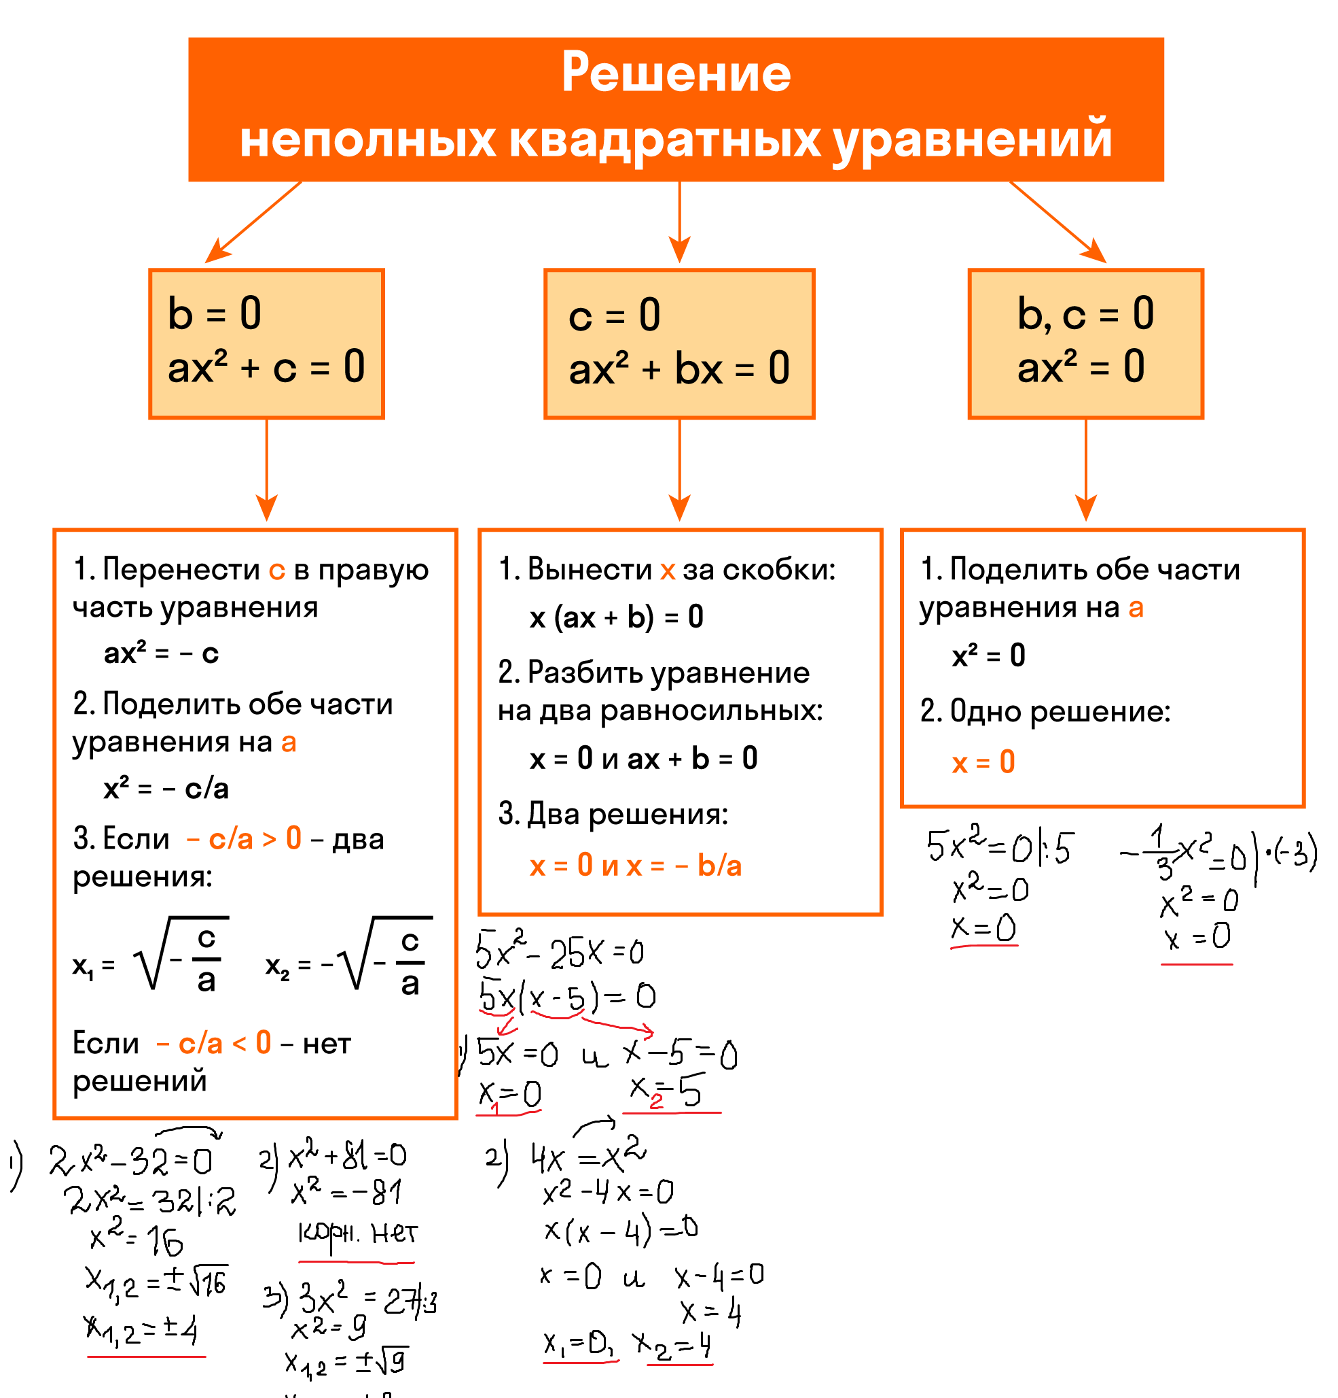

Д/з: Выполнить № 417, решить все уравнения, используя образец.